СИГНАЛІЗАЦІЙНЕ ПОВІДОМЛЕННЯ № 41
щодо фітосанітарного стану сільськогосподарських угідь в господарствах Київської області від 21.07.2026 року

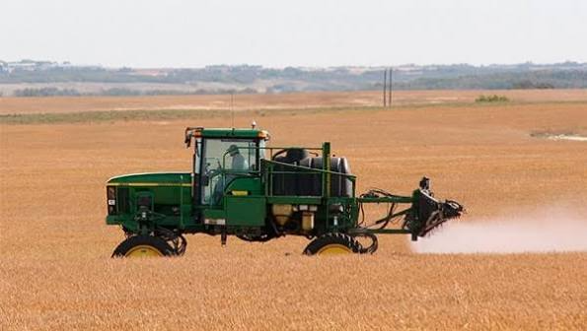

Головне управління Держпродспоживслужби в Київській області звертає увагу с-г виробників , що десикація є важливим агротехнічним прийомом, який застосовується для підсушування рослин перед збиранням урожаю.
Десикація – це процес контактного висушування рослин з метою прискорення їх дозрівання, збереження врожаю, знищення бур’янів та зупинка розвитку хвороб на посівах культур.
Десикант має й непряму фунгіцидну дію – він запобігає розвитку і поширенню хвороб, що можуть бути викликані надлишковою вологою, яка міститься у культурі.
Але поряд з позитивними характеристиками десиканту є дуже важливий обмежуючий фактор – вірогідність пошкодження цими препаратами рослин, які знаходяться поряд із культурою, на якій проводиться десикація.
Десикація проводиться такими діючими речовинами, як дикват, гліфосат, глюфосинат амонію. При застосуванні ізопропіламінної та калійної солі гліфосату повна десикація культури настає через 2 тижні після обробки. Тому потрібно розуміти, що у с-г виробника має бути запас часу – приблизно 10 діб до збирання врожаю. Правильною вважається десикація дикватом. Обробка посівів гліфосатом доречна лише у випадку, якщо вам потрібно:
- прискорити дозрівання та отримання врожаю
- знизити вологість зібраного врожаю при високій засміченості
- дефоліація посівів
Під час проведення десикації необхідно суворо дотримуватись вимог Державних санітарних правил «Транспортування, зберігання та застосування пестицидів у народному господарстві» ДCанПіН 8.8.1.2.001-98 та пам’ятати, що десиканти, як один з видів пестицидів, можуть призвести до загибелі бджіл внаслідок порушення регламентів його застосування (Інструкція з профілактики та встановлення факту отруєння бджіл засобами захисту рослин).
В обов’язковому порядку необхідно враховувати напрям та силу вітру (яка не повинна перевищувати 4 м/сек), щоб не допустити знесення шлейфу десиканту на прилеглу територію, яка належить іншим господарствам або приватним особам. За необхідності слід відключати крайню штангу обприскувача або додатково відходити обприскувачем, у т.ч. дроном, від краю оброблювального поля при безпосередній близькості інших угідь або насаджень, які можуть бути пошкоджені десикантом.
В разі використання безпілотних літальних апаратів, необхідно враховувати санітарні зони, що встановлені для авіаційного внесення. Помилковою є думка, що використання дрону є ідеальним та безпечним. Гвинти цих літальних апаратів спричиняють широке розвіювання дрібних крапель висококонцентрованого препарату на досить значну відстань навколо і, таким чином, можна легко пошкодити безпосередньо прилеглі посіви та насадження інших власників та громадян. Також можуть відбуватися збої у системі управління або системі глобального позиціювання безпілотного літального апарату.
Невиконання регламентів застосування десикантів може призвести до серйозних наслідків для здоров’я людей та тварин, а також можуть викликати значні матеріальні збитки. Особи, що завдали шкоди своїми діями, можуть бути притягнуті до дисциплінарної, адміністративної, цивільно-правової або кримінальної відповідальності відповідно до закону.
Допускати до роботи з пестицидами необхідно тільки осіб, які не мають протипоказань по стану здоров’я, пройшли медичний огляд, та мають посвідчення на право роботи з пестицидами, одержання якого передбачено Законом України «Про пестициди і агрохімікати».

